市人力资源社会保障局关于发布2019年度
无锡市人力资源和社会保障事业发展
统计公报的通知

各市（县）、区人力资源和社会保障局、经开区社会事业局：
为全面反映无锡市人力资源和社会保障事业发展状况，现发布2019年度无锡市人力资源和社会保障事业发展统计公报。

无锡市人力资源和社会保障局
2020年7月15日

2019年度无锡市人力资源和社会保障
事业发展统计公报

2019年，全市人力资源社会保障系统深入学习习近平新时代中国特色社会主义思想，全面贯彻中央和省、市重要决策部署，聚焦发展有作为，聚力民生有担当，着力抓重点、补短板、防风险、稳预期，全市就业局势总体平稳，社保参保人数稳中有增，人才队伍持续发展壮大，劳动关系和谐稳定，公共服务能力水平再上新台阶，全年各项目标任务全面完成，为经济社会发展大局作出了积极贡献。
一、就业创业
整体就业。年末全市社会从业人员387万人，比上年末减少1.2万人。全市就业人员中，从事第一产业14.9万人，第二产业213.1万人，第三产业159万人，分别占全市总量的3.85%、55.06%、41.09%。
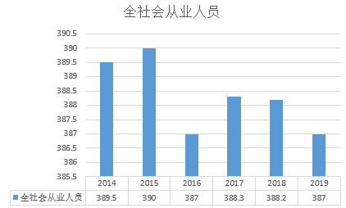

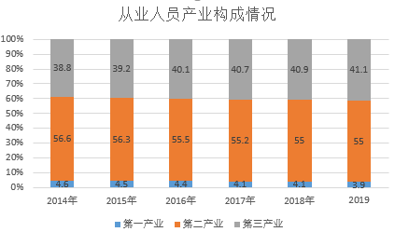
统筹城乡就业。全年全市城镇新增就业15.42万人；年末城镇登记失业人数37610人，同比减少598人；城镇登记失业率1.75%，同比下降0.03个百分点。
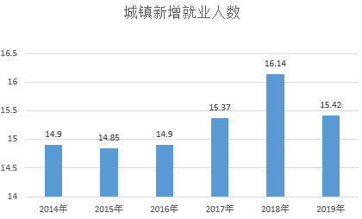

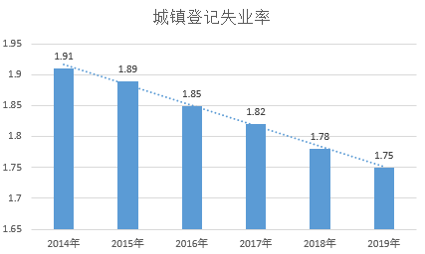
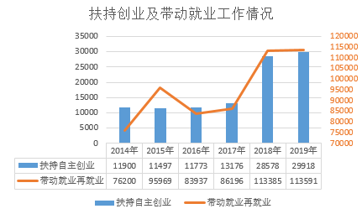
扶持创业带动就业。全市重点扶持2.99万人成功自主创业并带动就业11.36万人，其中，引领大学生创业4225人，扶持农村劳动力自主创业4754人。

扶持重点人群就业。全年帮助城镇失业人员再就业9.37万人，城乡就业困难人员就业再就业3.46万人，援助重点就业困难人员实现就业1.73万人，开发公益性岗位747个，城镇零就业家庭保持“动态清零”。
开发青年（含高校毕业生）就业见习岗位3160个，离校未就业毕业生实名登记率和服务率均为100%，离校未就业高校毕业生年末就业率98.88%，高校毕业生总体就业率95.2%。
组织20.16万人参加企业职工岗位技能提升培训、4.44万人参加城乡劳动者就业技能培训、1.61万人参加创业培训，为1.56万新生代农民工提供具有针对性的岗前、提升、转岗和创业培训。
人力资源产业。截止2019年底，全市人力资源服务机构487家，其中公共人力资源服务机构90家，经营性机构397家。2019年全市人力资源服务机构举办各类招聘会3060场，用人单位参会3.4万次，提供招聘岗位100.03万个次，求职人员参会61.83万人次，其中举办各类毕业生专场招聘活动583场。全市人力资源服务业产值突破325.5亿元。
二、社会保险
全年基本养老、失业、工伤保险基金总收入523.64亿元，比上年增加30.75亿元，增长6.24%。基金总支出480.85亿元，比上年增加36.51亿元，增长8.22%。
（一）养老保险
1、企业职工基本养老保险
年末全市企业职工基本养老保险参保人数370.49万人，比上年末增加13.39万人，其中在职职工281.74万人，离退休人员88.75万人，分别比上年末增加9.32万人和4.07万人。
全市企业职工基本养老保险基金总收入351.31亿元，同比增长8.23%；总支出284.76亿元，同比增长4.46%；基金累计结余656.57亿元。
2、机关、事业单位养老保险
年末全市机关事业单位养老保险在职参保人数12.53万人，享受机关事业单位养老保险待遇的离退休人员7.71万人。全市机关事业单位养老保险基金总收入67.78亿元，总支出66.78亿元，累计结余3.8亿元。
3、居民养老保险
年末全市城乡居民基本养老保险参保人数20.75万人，比上年末减少1.39万人，领取基础养老金人数68.91万人，比上年末减少0.46万人。全市居民养老保险总收入42.14亿元，总支出41.82亿元，累计结余25.91亿元。
4、企业年金
全市全年企业年金新增企业账户数59个，累计账户数236个，新增职工账户数3935个，累计职工账户数4.3万个，基金资产新增5080.5万元，累计达3.25亿元。
（二）失业保险
年末全市参加失业保险人数231.16万人，比上年末增加10.16万人。年末在领失业保险金人数2.8万人，比上年末减少0.39万人。全年失业保险基金总收入16.07亿元，同比增长25.43%；总支出13.98亿元，同比减少3.39%；累计结余47.65亿元。
（三）工伤保险
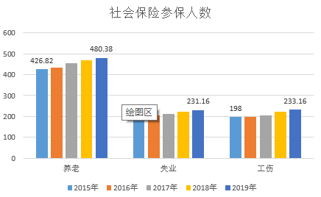
年末全市参加工伤保险人数233.16万人，同比增加9.14万人。全年申请工伤认定19275例，同比增长3.82%；工伤认定17850例，同比下降2.58%；全年享受工伤保险待遇人数22654人，同比增加866人。全年工伤保险基金总收入10.18亿元，同比减少2%；总支出11.07亿元，同比增加12.11%；基金累计结余16.08亿元。
三、人事人才
人才引育。全市全年引进各类人才8.09万人，其中，引进高层次人才8175人，新招收博士后147人，引进留学回国人才1546人，引进大学生5.25万人。
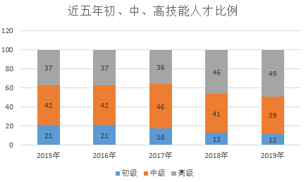
全年新增专业技术人员5.23万人，其中，中高级职称1.45万人。新增高技能人才3.76万人，每万劳动力中高技能人才数达1031人。初、中、高级技能人才比例12：39：49。
人才培养载体建设。全市入围省“六大人才高峰”高层次人才项目19个，入围省“博士计划”自主创业类项目1个，博士后类入围项目17个；新增留学人员创新创业项目8个，新认定1家省级留学回国人员创新创业示范基地；新增6家省博士后创新实践基地，新入选1家省示范博士后科研工作站。
事业单位人员招录。全市各事业单位面向社会公开招聘3707人，其中市属事业单位招聘779人，8个市（县）、区招聘2928人。
培训和考试。全年市本级共完成公务员网上选学11212人次、课程选学13366人次，讲座选学3593人次。
全年完成国家、省市下达的各类考试任务77项（其中职业资格类24项、公务员类4项、事业单位类2项、机考及其他5项、社会化委托类42项），组织考生16.45万人，累计30.43万科次，考试项目规范管理达标率100%。
全年全市共有15.35万人次参加专业技术人员知识更新工程培训。组织开展职业技能鉴定7.89万人次，其中6.51万人次取得不同等级的职业资格证书，平均通过率82.5%。
全年市本级15 所技工院校共计招生8361 人，其中招收高技班以上学生4466人。技校毕业生人数5490人，其中高级班以上毕业2443人。
四、工资分配和劳动关系
2019年，我市月最低工资一类标准为2020元/月，小时最低工资一类标准为18.5元/小时。
年末全市规模以上企业劳动合同签订率达到99.99%，已建工会企业集体合同签订率100%，劳动合同备案218.98万人，企业集体合同审查16850份，覆盖职工192.26万人。
五、执法维权
依法行政。全年市本级共办理行政争议案件155件，其中行政复议45件，复议应诉20件，行政诉讼50件，二审、再审40件，法定期限内结案率100%。全年涉及出庭43次，行政负责人出庭率100%。
劳动保障监察。全年全市发出限期改正指令书1522件，行政处罚（处理）决定案件数135件，涉及处罚金额92.095万元；全市主动监察用人单位7269户，涉及劳动者68.99万人；受理投诉举报3713件，举报投诉录入率100%，按期执行率100%；追发劳动者工资等待遇4250.51万元，其中涉及农民工工资待遇3172.14万元。全年共审查用人单位50335家，涉及职工数176.8万人，对24家涉及非法使用童工的用人单位进行了处罚。评定2018年度劳动保障诚信企业87户。
调解仲裁。全市全年共处理各类劳动人事争议案件23505件，同比下降14.36%，涉及经济标的额124306.9万元。立案受理劳动争议案件9985件，同比下降2.72%。各类调解组织调解劳动争议案件13520件，同比下降21.32%。作出不予受理案件1175件。
信访。全年年本市级信访总量11678件次，同比上升9.4%，其中来访7845批9324人（含集访122批1601人），来信518件，来电973个，12345等网上信访2342件。全年组织局领导接访24次，跟踪督办上级和局领导接访交办信访事项21件，完成信访复查复核68件。信访事项按期办结率100%。
六、人力资源社会保障公共服务
2019年纵深实施“数字人社”新三年计划，全力打造“智慧人社”，公共服务信息化平台不断升级，全市8.5万余家企业办理网上申报登记，网上服务事项超200项，审批服务清单内事项网上可办率97.33%。全市社保卡持卡人数达736.5万，“掌上可办”事项达60多项，“无锡人社”微信公众号粉丝突破120万，获评全国人社系统2017—2019年度优质服务窗口。12333全年来电总量达258.68万，综合接通率达到83.8%，服务满意度93.2%；网上咨询总量15728件，回复率100%。人社窗口综合柜员制改革正式落地，就近能办、同城通办、异地可办、网上照办、马上就办的“五办”服务模式日渐成熟，人民群众对人社服务满意度进一步提升。

